PONEDELJEK, 4.5.2020
SLJ Prepoznavanje neumetnostnih besedil
Upam, da ste si med počitnicami odpočili in bomo lahko nadaljevali s šolskim delom. Naloge delajte sproti, da se vam jih ne bo nabralo preveč in boste zato nejevoljni, ker ne bo časa za druge aktivnosti.
Ali si se pozanimal, katere praznike smo imeli v času počitnic?
27. aprila smo imeli dan upora proti okupatorju. Praznik je v spomin na čas, ko se je slovenski narod v času druge svetovne vojne odločil, da se upre proti okupatorju. Okupator so tujci, ki želijo imeti tvoje ozemlje. V drugi svetovni vojni so bili pri nas okupatorji fašisti - Italijani in nacisti - Nemci.
Drugi praznik pa je 1. in 2. maja v spomin na delavce, ki so se pred več kot 130 leti uprli in hoteli osem urni delavnik. Pri nas v tem času kurimo kresove, poslušamo budnico. Včasih pa so si za ta praznik nadeli rdeč nagelj v gumbnico, okrasili kolo in se družili na prireditvah.

Prejšnja leta so na plakatna mesta obesili taka besedila
VABILO
Bližajo se spomladanski prazniki, ki jih običajno proslavimo s kresovanjem.
Na skupni prireditvi bomo počastili 27. april - dan upora proti okupatorju, 1. maj - praznik dela in 9. maj - dan zmage nad fašizmom.
Kresovanje bo 30. aprila 2020, ob 20.30 v Cerknem na travniku za šolo.
V programu bodo sodelovali otroški pevski zbori in domači glasbeniki. Ob prižganem kresu bomo praznično druženje nadaljevali tudi po programu.

Prijazno vabljeni na praznično kresovanje 2020!
Člani KUD Cerkno
Ali se spomniš, da smo besedila delili na umetnostna in neumetnostna? Kam spada zgornje besedilo?
To je neumetnostno besedilo, ker nas le o nečem obvesti, nas vabi, nam sporoči; nima oseb, nima zgodbe.

Oblikuj lepe, daljše odgovore na vprašanja. Piši jih s pisanimi črkami v rumeni zvezek z ozkimi črtami za SLJ.
Kaj prirejajo v kraju? Kdaj in kje bo kresovanje? Kdo pripravlja kresovanje?

LUM Svetla, temna ploskev v risbi
Tokrat boste s tekočim risalom narisali velik kres. Notranjost ognja boste izpolnili s suhimi barvicami z različno gosto narisanimi krožci ali križci osnovnih barv (rdeča, rumena, modra) tako, da se bo videlo svetlejše in temnejše dele ognja.
Kje se barve vidijo bolj temne – kjer so križci gosto tik eden ob drugem ali tam, kjer so med križci večje razdalje?
++++++++++++++++ + + + + + + +
++++++++++++++++ + + + + + + +

Pomeni, da lahko tudi črtno risbo svetlimo in temnimo.
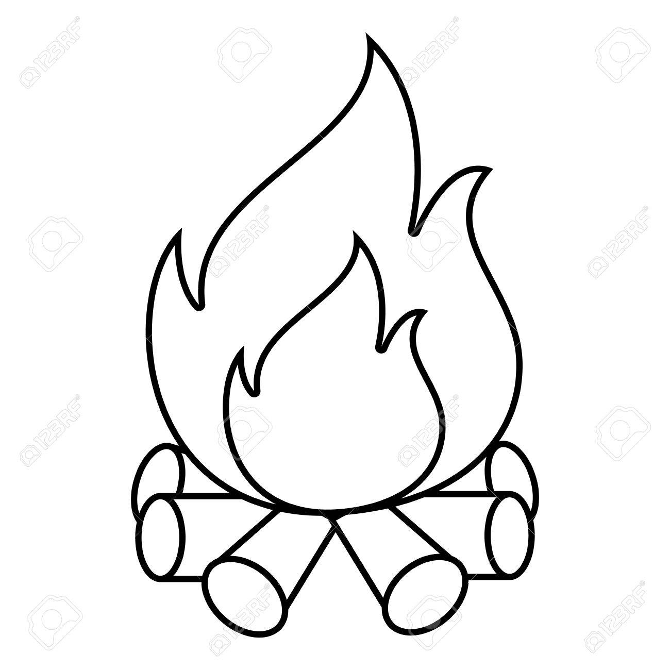

MAT - Utrjevanje seštevanja in odštevanja
Pred počitnicami smo se učili seštevati in odštevati dvomestna števila. Danes bomo snov še utrjevali. Še prej se posnameš, kako seštevaš in odštevaš na daljši način.
Primer: 25 + 32 = 25 + 30 = 55 + 2 = 57
67 – 34 = 67 – 30 = 37 – 4 = 33
Ti boš glasno računal naslednja računa 43 + 24 = 86 – 52 =
Nadaljuj z delom v četrtem DZ – 18, 19.
Pošlji mi fotografijo odgovorov na vprašanje; posnetek seštevanja in odštevanja; risbo mi boš pokazal, ko pridete v šolo (lahko pa tudi fotografiraš).

